ПРОТОКОЛ Заседания Правления НП «СТРОЙПРОЕКТГАРАНТ»
№ 15 27 июня 2013 г.
Дата и время проведения заседания: « 27 » июня 2013 г., 16 часов 00 минут.
Место проведения: г. Пермь, ул. Екатерининская, д. 24.
Присутствовали:
1. Пермяков А.В. – председатель Правления
2. Чернядьев С.А. – член Правления
3. Морев В.Н. – член Правления
Андреев Н.В. – Президент Партнерства
Кворум для принятия решений по вопросам повестки дня имеется.

Повестка дня
- Об устранении нарушений, повлекших приостановку действия свидетельства о допуске к работам.
- Принятие решения о выдаче Свидетельств о допуске к работам, которые оказывают влияние на безопасность объектов капитального строительства

1. Рассмотрены результаты по устранению нарушений членами Партнерства, которым было приостановлено действие свидетельства о допуске ранее принятыми решениями Дисциплинарной комиссии и Правления Партнерства.
Голосовали: ЗА- 3, ПРОТИВ - 0, ВОЗД, - 0.
РЕШИЛИ: 1. Возобновить действие свидетельства о допуске ООО «Киров ЖД СпецСтрой», реестровый № 67, предоставившему договор страхования гражданской ответственности.

2. Представлены на рассмотрение Решение Контрольного комитета и документы на получение свидетельства о допуске, прошедшие в установленном порядке экспертизу.
Голосовали: ЗА- 3 голоса, ПРОТИВ - 0, ВОЗД, - 0.
РЕШИЛИ: 2. Прекратить действие выданных ранее Свидетельств и выдать новые взамен предыдущих:

№ п/п | Реестр. № | Наименование предприятия (Ф.И.О. ИП)
1 | 97 | ООО «Урал-Классик-Лифт» (2)

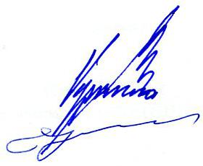

Председатель Правления А.В. Пермяков

Секретарь Правления С.А. Воронцова

